**TFT智能显示系统**

**技术方案报告**

**参赛学生：李云亮 谭杰**

**院系：计算机与通信学院**

**班级：通信工程1601班**

**联系方式：17352623503 17352623513**

# **目 录**

一、 方案论证 1

1.1 温度采集 1

1.2 红外编码 2

1.3 TFT液晶屏驱动 2

二、 理论分析与计算 3

三、电路与程序设计 4

3.1硬件电路 4

3.1.1红外发射电路 4

3.1.2红外接收电路 4

3.1.3电机驱动电路 4

3.2程序设计 5

3.2.1主系统 5

3.2.3子系统 8

四、测试方案与测试结果 9

# TFT智能显示系统

**摘要**：本TFT智能显示系统以STM32F401RET6单片机作为控制器，选用DS18B20型温度传感器采集温度并将温度显示在TFT液晶屏上。主系统利用一个S8050三极管搭建红外发射电路，通过PWM调制38KHz红外载波发送红外码给子系统。子系统以STC89C52单片机作为控制器，选用TB6612FNG作为电机驱动，当红外接收头CHQ1838接收主系统红外码后，单片机进行解码，TB6612FNG驱动电机带动风扇转动。

**关键词：**单片机 温度采集 TFT液晶屏 红外编解码

## 方案论证

## 1.1 温度采集

**方案一：采用常见的感温元件热电偶或热电阻**

**热电偶**

优点：热电偶价格便宜，成本低

缺点：精度低，需冷端补偿，电路设计复杂

**热电阻**

优点：精度高

缺点：需要标准温度电阻与之匹配才能使用

**方案二：采用DS18B20**

DS18B20是美国DALLAS公司推出的单总线数字测温芯片，它具有独特的单总线接口方式，仅需一个IO端口就能实现与单片机的双向通讯，而且，采用数字信号提高了信号抗干扰能力和温度测量精度，测温范围为-55~+125°C。

综上分析，本小组决定采用方案二，可以简化电路，提高电路稳定性，减小温度测量误差

## 1.2 红外编码

**方案一：PPM（脉冲位置调制）**

以发射载波的位置表示“0”和“1”。用从发射载波到关断载波为“0”，从关断载波到发射载波为“1”。其发射载波和不发射载波的时间相同，都为0.889ms，也就是每位的时间是固定的。

**方案二：PWM（脉冲宽度调制）**

以发射红外载波的占空比代表“0”和“1”。引导码为载波发射9ms，关断4.5ms。“0”为载波发射0.56ms,关断时间0.565ms；“1”为载波发射0.56ms,关断时间1.685ms。

经过比较，PWM可通过STM32定时器进行软件调制，可以简化电路，方便调制，故选择方案二。

## 1.3 TFT液晶屏驱动

**方案一：采用SPI驱动**

SPI（Serial Peripheral Interface，串行外围设备接口），是Motorola公司提出的一种同步串行接口技术，是一种高速、全双工、同步通信总线，在芯片中只占用四根管脚用来控制及数据传输，占用IO少。

**方案二：采用FSMC8080时序8位并口驱动**

FSMC(Flexible Static Memory Controller，可变静态存储控制器)是STM32系列采用的一种新型的[存储器](https://baike.baidu.com/item/%E5%AD%98%E5%82%A8%E5%99%A8/1583185" \t "https://baike.baidu.com/item/FSMC/_blank)扩展技术。在外部存储器扩展方面具有独特的优势，可根据系统的应用需要，方便地进行不同类型大容量[静态存储器](https://baike.baidu.com/item/%E9%9D%99%E6%80%81%E5%AD%98%E5%82%A8%E5%99%A8/6797116" \t "https://baike.baidu.com/item/FSMC/_blank)的扩展，节省CPU资源。

**方案三：采用GPIO模拟8080接口时序**

占用较多CPU资源，但编程实现简单，可通过宏定义预处理的方式定义液晶读写函数，提高刷屏速度。

经过分析，考虑到硬件结构，采用GPIO模拟8080接口时序，故选择方案三。

# 理论分析与计算

我认为本次题目的难点是在于温度曲线的描绘，既要能够实时显示当前的温度曲线，又要能够显示一天内的温度曲线，这就需要对LCD显示的原理有一定的了解，我们所使用的LCD屏是一块有240*320个像素点的彩屏，要描绘温度曲线就要知道LCD显示的坐标值与LCD实际像素点的坐标值之间的关系。

下面是对实时温度曲线描点的坐标计算公式。

X=45+3*sec;

Y=220-3*(temperature/10);

分析：因为LCD屏幕是240*320个像素点，45表示X轴像素点起始坐标，sec是每隔10ms采集一个点，220表示Y轴像素点起始坐标，temperature/10是由DS18B20读取得到的温度值，3是显示坐标值与像素坐标值的换算系数，可根据需求修改。

# 三、电路与程序设计

## 3.1硬件电路

### 3.1.1红外发射电路

采用一个S8050三极管驱动一个850nm红外发射二极管，电路原理图如下

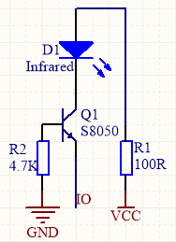

### 3.1.2红外接收电路

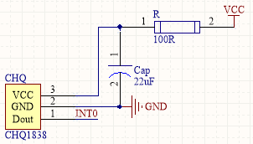

### 3.1.3电机驱动电路

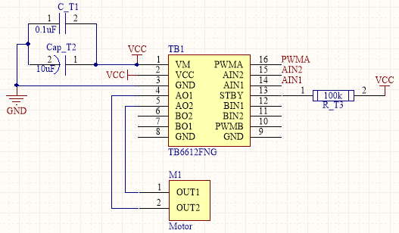

## 3.2程序设计

### 3.2.1主系统

**1.总体设计**

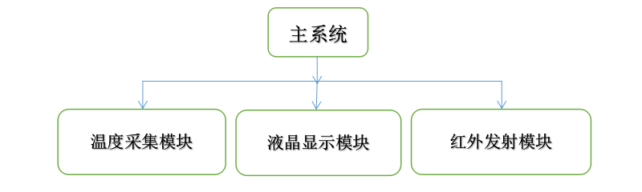

1. **详细设计**

**2.1温度采集**

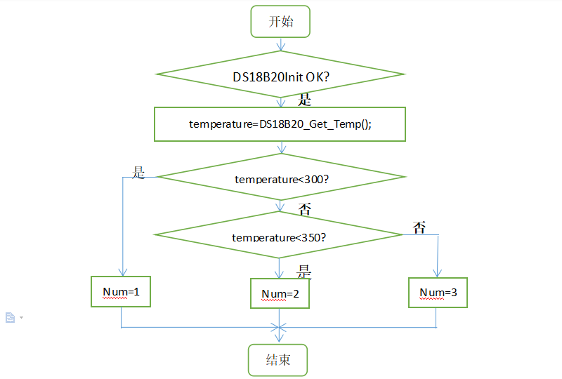

**2.2红外发射**

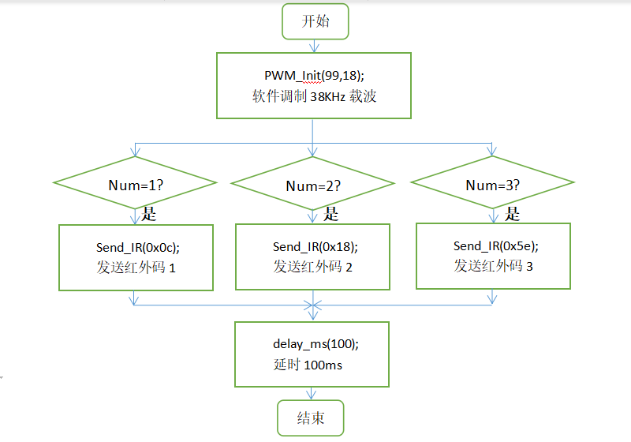

**2.3液晶显示**

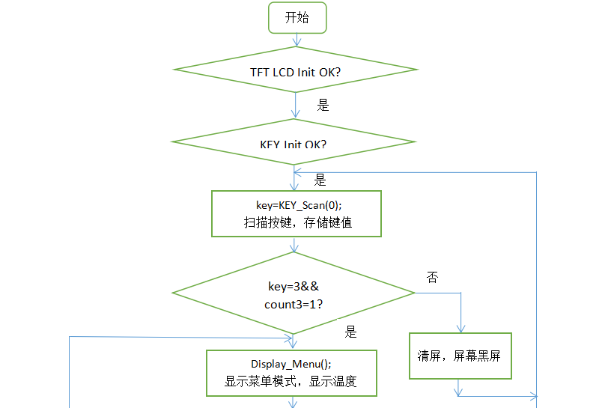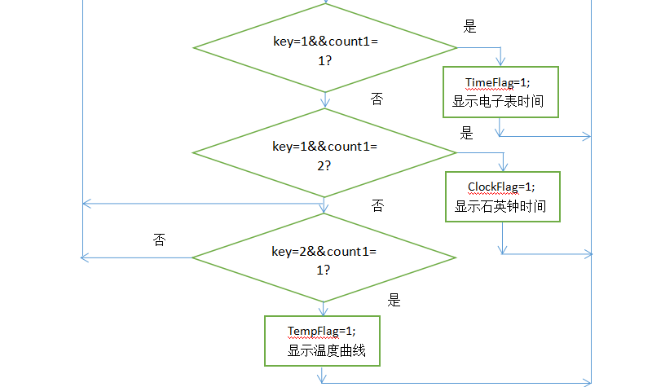

### 3.2.3子系统

**1.总体设计**

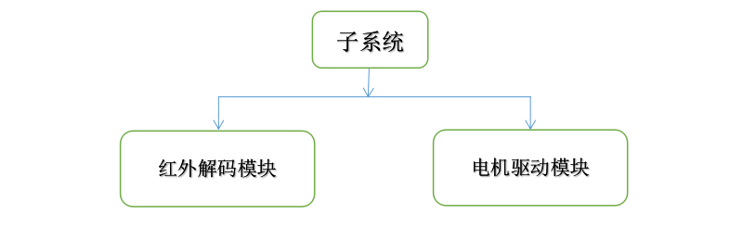

1. **详细设计**

**2.1红外解码**

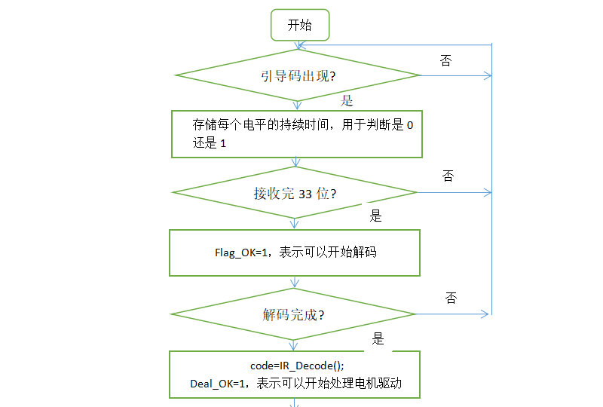

**t52**

**2.2电机驱动**

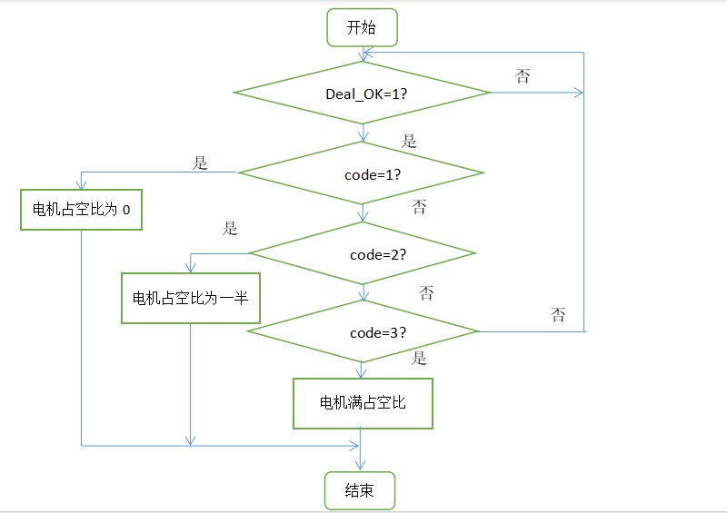

# 四、测试方案与测试结果

**主系统实物图**

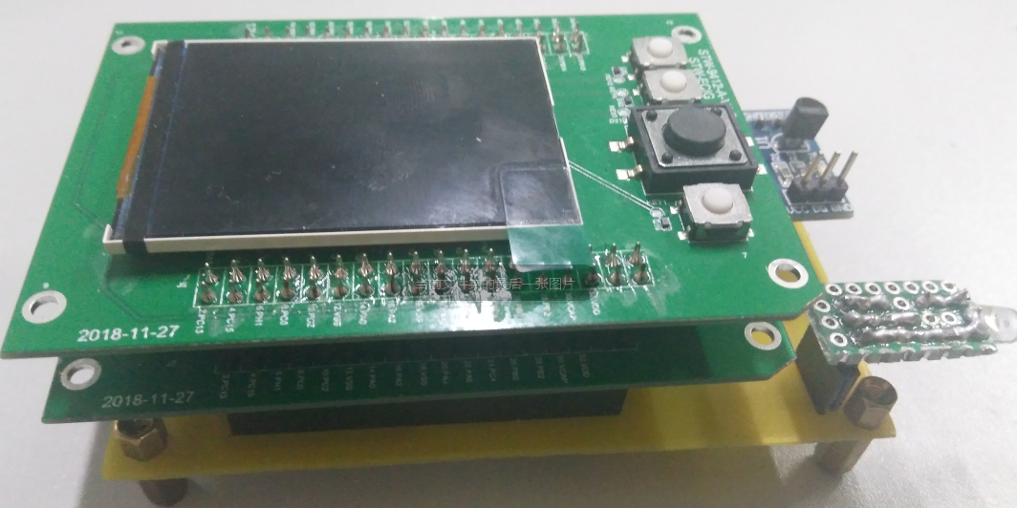

**子系统实物图**

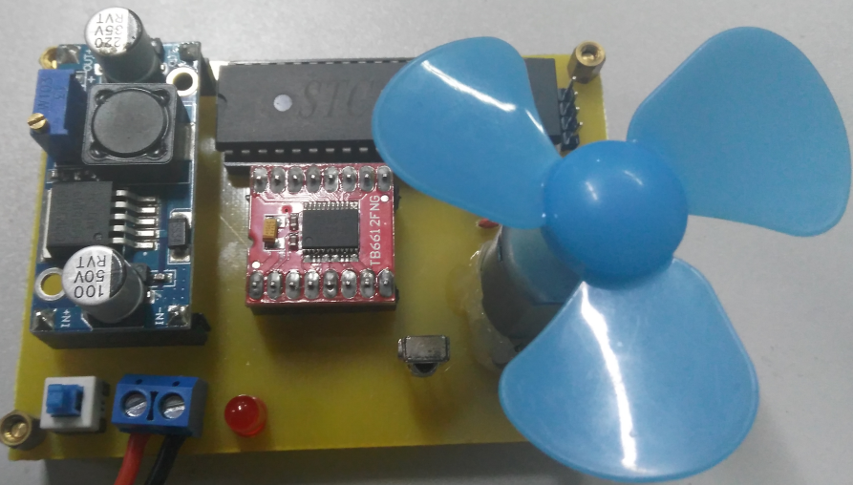

1. 按下KEY3，系统上电，进入菜单模式，再按一次，屏幕清空，黑屏。

效果图：

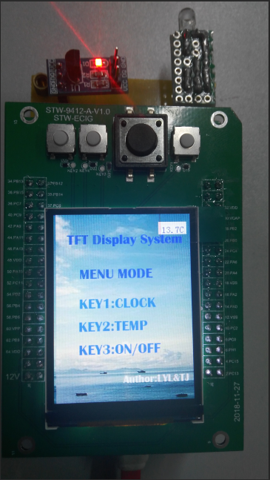

1. 第一次按下KEY1，显示电子表时间

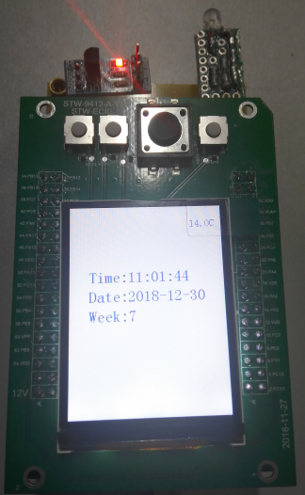

1. 第二次按下KEY1，显示石英钟时间

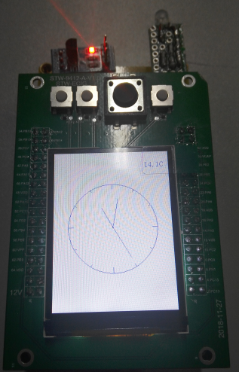

1. 第三次按下KEY1,回到菜单模式



1. 温度大于30度时，子系统风扇半速转动

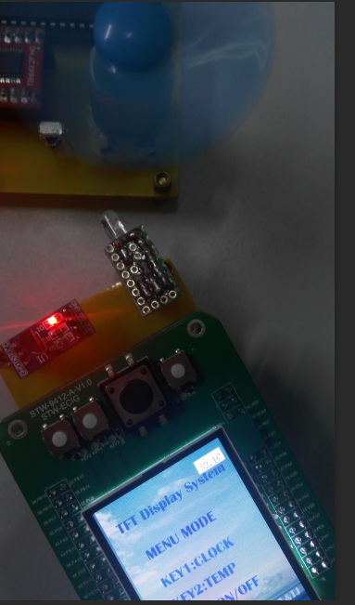

1. 当温度大于35度时，子系统风扇全速转动

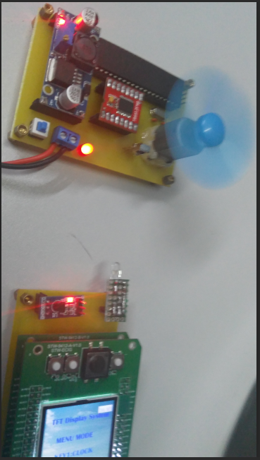

1. 第一次按下KEY2，显示实时温度曲线

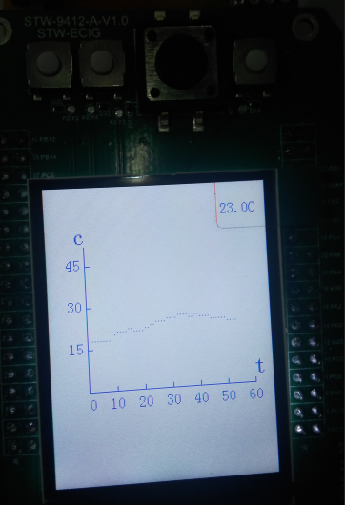

1. 第二次按下KEY2，回到菜单模式

